Исследование нового класса полимеров на основе политриметилен-дикарбоксилата с плотно упакованными фторированными боковыми цепями
Марясевская А.В.,^{1,2,3} Берсенев Е.А.^{2,3}, Анохин Д.В.^{1,2,3}
Аспирант
¹ МГУ имени М.В.Ломоносова, Москва, Россия
² МФТИ (НИУ), г. Долгопрудный, Россия
³ ИПХФ РАН, г. Черноголовка, Россия
E–mail: alina.maryasevskaya@yandex.ru
Фторированные макромолекулы занимают особое место среди органических полимеров. Это связано с химической стойкостью их связей C-F, как к термической, так и к окислительной деградации, что в значительной степени расширяет температурный диапазон их коммерческого использования. Кроме того, наличие фторированных боковых цепей из блоков (CF₂)_{i} и –CF₃ на границе раздела воздух – поверхность жидкого полимера придает им низкую поверхностную энергию, гидро - и липофобность, а также низкую адгезию и низкое поверхностное трение. Наконец, самоорганизация фторированных цепей вблизи поверхности или в объеме приводит к тепловым переходам, возникающим из-за жидкокристаллической природы данных материалов.
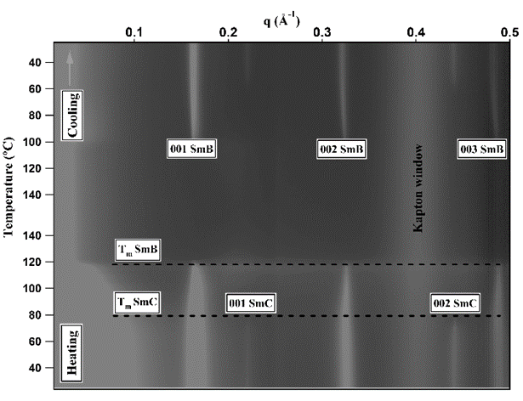
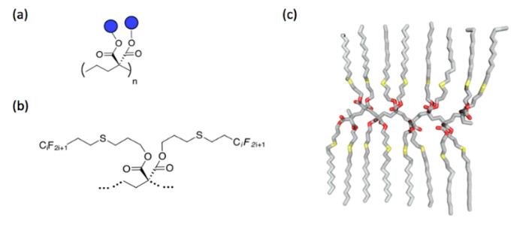
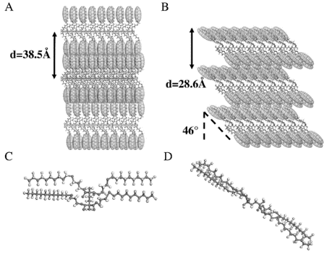
В данной работе были исследованы гребнеобразные полимеры на основе дикарбоновых кислот, имеющие две частично-фторированные боковые цепи на одном атоме углерода основной цепи (Рис.1) [1]. Данные системы демонстрируют формирование двух независимых жидкокристаллических (ЖК) структур, смектических фаз типа В и С, характеризующихся двумя изомерными состояниями полимера. Модель строения фаз представлена на Рис.1 (А-D). С использованием малоуглового рентгеновского рассеяния (МУРР) на источнике синхротронного излучения в ESRF, Гренобль, было исследовано поведение обеих фаз во время нагрева и охлаждения, а также определены температуры их фазовых переходов (Рис.1Е). Можно сделать вывод, что конформация полимерной цепи оказывает влияние на термическую стабильность ЖК фаз, при этом не наблюдается перехода одной фазы в другую из-за ограниченной подвижности боковых групп в смектическом слое.
Е
Рис.1. А-D) Модель смектических фаз типа B и C фторированного полимера, Е) Одномерные кривые МУРР в процессе нагрева и охлаждения образца.
Благодарность
Автор выражает благодарность Министерству науки и высшего образования Российской Федерации за финансовую поддержку (контракт № 14.587.21.0052 (RFMEFI58718X0052)). Работа выполнена в рамках госзадания 0074-2019-0014 (№ гос. регистрации АААА-А19-119101590029-0). Автор выражает благодарность научному руководителю Иванову Д.А.
Литература
- Illy, N.; Urayeneza, D.; Maryasevskaya, A.V. ; Michely, L.; Boileau, S.; Brissault, B.; Bersenev, E.A. ; Anokhin, D.V. ; Ivanov, D.A. ; Penelle, J. Synthesis and Solid-State Properties of PolyC3 (Co)polymers Containing (CH2−CH2−C(COOR)2) Repeat Units with Densely Packed Fluorocarbon Lateral Chains, Macromolecules, 2019, 52(23), 9199-9207.

